**Método De Diagnóstico De Fallas De Rodamientos Basado En Mapas De Contorno**

**César Ricardo Soto-Ocampo1, Juan David Cano-Moreno 2, José Manuel Mera3, Ramón Gil González4**

1Centro de Investigación en Tecnología Ferroviaria (CITEF), Departamento de Ingeniería Mecánica, Universidad Politécnica de Madrid, España. Email: cr.soto@alumnos.upm.es

2 Escuela Técnica Superior de Ingeniería y Diseño Industrial – Universidad Politécnica de Madrid, España. Email: juandavid.cano@upm.es

3Centro de Investigación en Tecnología Ferroviaria (CITEF), Departamento de Ingeniería Mecánica, Universidad Politécnica de Madrid, España. Email: josemanuel.mera@citef.es

4Centro de Investigación en Tecnología Ferroviaria (CITEF), Departamento de Ingeniería Mecánica, Universidad Politécnica de Madrid, España. Email: ramon.gil@citef.es

**Resumen**

Las estrategias de mantenimiento son imprescindibles a la hora de asegurar el correcto y continuo funcionamiento de la maquinaria rotativa, especialmente de los componentes más críticos, como los rodamientos. Por lo cual surge la necesidad de contar con técnicas de procesamiento de señales que no solo identifiquen características asociadas a las fallas de los rodamientos, sino que también permitan relacionarlas con el nivel de falla correspondiente. Esto ha creado gran interés en la caracterización de fallas y la construcción de indicadores de salud. Recientemente se propuso la caracterización de la evolución de una falla del rodamiento, mediante la implementación de mapas de contorno. En este estudio se presenta la optimización del diagnóstico de esta metodología, mediante la caracterización de las isolíneas del mapa de evolución de falla. Para lo cual se considera la implementación de funciones polinómicas. Los resultados muestran una mejora en la identificación del nivel de falla correspondiente.

**Palabras clave:** mapa de contornos; monitoreo de condición; diagnóstico de rodamientos; análisis de envolvente.

**Abstract**

Maintenance strategies are essential to ensure the correct and continuous operation of rotating machinery, especially the most critical components, such as bearings. Therefore, there is a need for signal processing techniques that not only identify characteristics associated with bearing failures, but also allow them to be related to the corresponding failure level. This has created great interest in fault characterisation and the construction of health indicators. Recently, the characterisation of the evolution of a bearing failure was proposed by implementing contour maps. This study presents the optimisation of the diagnosis of this methodology, through the characterisation of the isolines of the fault evolution map. For which the implementation of polynomial functions is considered. The results show an increase in the identification of the corresponding fault level.

**Keywords:** contour map; condition monitoring; bearing diagnosis; envelope analysis.

# Introducción

La maquinaria rotativa es uno de los componentes mecánicos más importantes y ampliamente aplicados en el sector industrial [1,2]. Uno de los componentes ampliamente usados en maquinaria rotativa y con mayor probabilidad de falla son los rodamientos, siendo únicamente el 10% de estos, los que llegan al fin de su vida útil [3,4]. Por lo cual, el monitoreo y diagnóstico del estado de los rodamientos es uno de los aspectos más importantes en la industria moderna.

Con el objetivo de incrementar el rendimiento de estos equipos se han desarrollado muchas investigaciones, considerando principalmente técnicas no intrusivas como los son la medida y análisis de las señales de vibración. A partir de lo cual han surgido dos claros enfoques en el desarrollo de los métodos de diagnóstico, basados principalmente en inteligencia artificial y procesamiento convencional de señales.

Los métodos de diagnóstico basados en inteligencia artificial emplean algoritmos de aprendizaje superficial y profundo para analizar de manera efectiva los datos recopilados y proporcionar resultados de diagnóstico fiables [5–9]. En esta linea, se ha propuesto un método basado en algoritmos de aprendizaje no supervisado [7], en el cual describen una mejor precisión en la clasificación de las características de falla, en comparación con métodos de aprendizaje automático y aprendizaje profundo.

Por otra parte, los métodos convencionales de diagnóstico se basan en el procesamiento de las señales de vibración con el fin de identificar las frecuencias características de falla [10–14]. Si bien, la mayoría de estos métodos permiten identificar la presencia de un componente defectuoso, sin embargo, surgen inconvenientes a la hora de establecer su relación con el nivel de falla correspondiente. En [14] proponen el uso de mapas de contorno para caracterizar espectros de la evolución de un fallo del rodamiento. Posteriormente, estos mapas son empleados para evaluar diferentes condiciones del equipo. Con lo cual, se busca relacionar las coordenadas que describen los cambios de amplitud de una falla (espectro en estudio), con las coordenadas de las isolíneas de su respectivo mapa de evolución de falla. En la validación de este método, el diagnóstico se realiza mediante aproximación de puntos. Sin embargo, el desarrollo de este diagnóstico presenta inconvenientes, debido a que la relación establecida no describe el comportamiento de la coordenada frecuencia evaluada. Además, esta técnica está sujeta a la resolución en frecuencia de los espectros que se emplearon para construir el mapa de evolución de falla.

En este trabajo se presenta una optimización de la metodología de los mapas de evolución de fallas, empleados en el diagnóstico de rodamientos. Para lo cual, se propone la caracterización del comportamiento de las isolíneas de los mapas de evolución de fallas mediante funciones polinómicas. De esta forma, el objetivo principal se centra en un diagnóstico real, de acuerdo con el comportamiento de las amplitudes de las frecuencias del espectro en estudio.

# Materiales y Métodos

## Configuración Experimental

En este trabajo, se adopta el conjunto de datos empleado en el desarrollo de la metodología por el Centro de Investigación en Tecnologías Ferroviarias (CITEF) [14]. El banco de pruebas de rodamientos se presenta en la **Figura 1**. Este tiene la capacidad de funcionar bajo diferentes condiciones de operación, en cuanto al régimen y carga, ya que son considerados como los principales parámetros que influyen en el índice de vibraciones.

*Rodamiento*

*de Prueba*

**Figura 1.** Banco de prueba de rodamientos (CITEF).

El rodamiento de prueba usado es de rodillos esféricos de dos hileras (FAG 22205E1KC3). Los registros se evaluaron en tres regímenes diferentes y cuyas frecuencias características de falla como Ball Pass Frequency Inner (BPFI), Ball Pass Frequency Outer (BPFO), Ball Spin Frequency (BSF) y Fundamental Train Frequency (FTF) se presentan en la **Tabla 1**.

**Tabla 1.** Frecuencias fundamentales del rodamiento.

|  |  |  |  |  |
| --- | --- | --- | --- | --- |
| **Rodamiento 22205E1KC3** | | | | **Unidad** |
| Régimen | 200 | 350 | 500 | rpm |
| BPFO | 20.62 | 36.08 | 51.54 | Hz |
| BPFI | 29.38 | 51.42 | 73.46 | Hz |
| BSF | 18.01 | 31.52 | 45.03 | Hz |
| FTF | 1.37 | 2.41 | 3.44 | Hz |

En el rodamiento se ha generado una falla combinada de elemento rodante (RE), y pista exterior (OR), evaluado en cinco niveles de falla incluido el de estado normal (F0, F1, F2, F3, F4). Las condiciones de las fallas se presentan en **Tabla 2**. La profundidad de falla generada en el RE, esta expresada como una magnitud absoluta de la diferencia entre el diámetro normal y la falla inducida.

**Tabla 2.** Niveles de falla generados en el rodamiento.

|  |  |  |  |  |
| --- | --- | --- | --- | --- |
| **Falla** | **RE** | | **OR** | |
| Ancho  [mm] | Penetración  [mm] | Ancho  [mm] | Penetración  [mm] |
| F0 | 0 | 7.115 | 0 | 1.438 |
| F1 | 1.7 | 7.109 | 1.67 | 1.431 |
| F2 | 1.78 | 7.101 | 1.955 | 1.425 |
| F3 | 1.8 | 7.096 | 2.19 | 1.418 |
| F4 | 2 | 7.088 | 2.6 | 1.41 |

Cada caso de estudio fue repetido tres veces, dando un total de 45 registros. De estas, la réplica más representativa fue empleada para construir el mapa de evolución de falla. El equipo de adquisición de datos utilizado está basado en componentes de bajo costo, desarrollado para el monitoreo de condición de maquinaria rotativa [15]. Las señales de aceleración poseen una frecuencia de muestreo de 40kHz y cada registro tiene una longitud de 45 segundos.

## Mapas de evolución de fallas

La consideración de construcción de mapas de evolución de falla como medio de diagnóstico radica en el comportamiento de la evolución de la falla de un rodamiento y en los fundamentos de construcción de los mapas de contorno.

Los rodamientos en su rotación están sometidos a una compresión que varía según su posición respecto a la zona de carga, acumulando y liberando energía. La fluctuación de energía produce vibraciones periódicas a frecuencias discretas, que dependen de la ondulación y holgura entre las pistas y los elementos rodantes, en su paso por la zona de carga. Por lo que, los cambios en la superficie o geometría de los componentes de un rodamiento generan cambios de rigidez, que conllevan a un incremento de la energía liberada [16]. De esta manera, la firma de vibración de un rodamiento establece la relación entre la magnitud de la irregularidad y la amplitud de la energía generada, manifestada en la frecuencia característica del componente de falla [3,17,18].

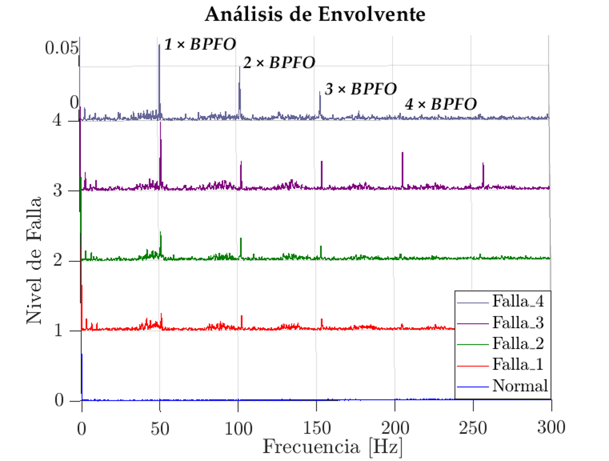

**Figura 2.** Espectros de envolvente de evolución de falla en pista exterior (BPFO), a régimen de 500 rpm.

En la **Figura 2** se presenta espectros de envolvente correspondientes a la evolución de una falla , incluyendo el espectro de estado normal. Se observa que a medida que se incrementa la irregularidad del componente en estudio (BPFO), existen cambios en el comportamiento de la amplitud de la frecuencia de falla, y sus armónicos. De esta forma, la presencia de irregularidades en los componentes de un rodamiento se caracteriza por sus coordenadas frecuencia y amplitud, para cada nivel de falla.

Por otro lado, los mapas de contorno son ilustraciones empleadas para representar bidimensionalmente funciones espaciales [19,20]. Estos mapas están compuestos de isolíneas, lo que permite compactar información y establecer patrones de comportamiento. Esta característica permite considerar el uso de los mapas de contorno para establecer una relación entre la frecuencia de falla, y los cambios de amplitud que experimenta, según el nivel de falla desarrollado en el tiempo [14].

La **Figura 3** representa los mapas de evolución de falla de la frecuencia característica y armónicos de los espectros expuestos en la **Figura 2**. Como se observa, la implementación de los mapas de contorno permite caracterizar el comportamiento de la amplitud de una frecuencia de falla a medida que el nivel de falla se incrementa. Con lo cual, cada isolínea que lo conforma posee información en cuanto a la frecuencia de falla y amplitud, y su respectivo nivel de falla al cual están asociadas.

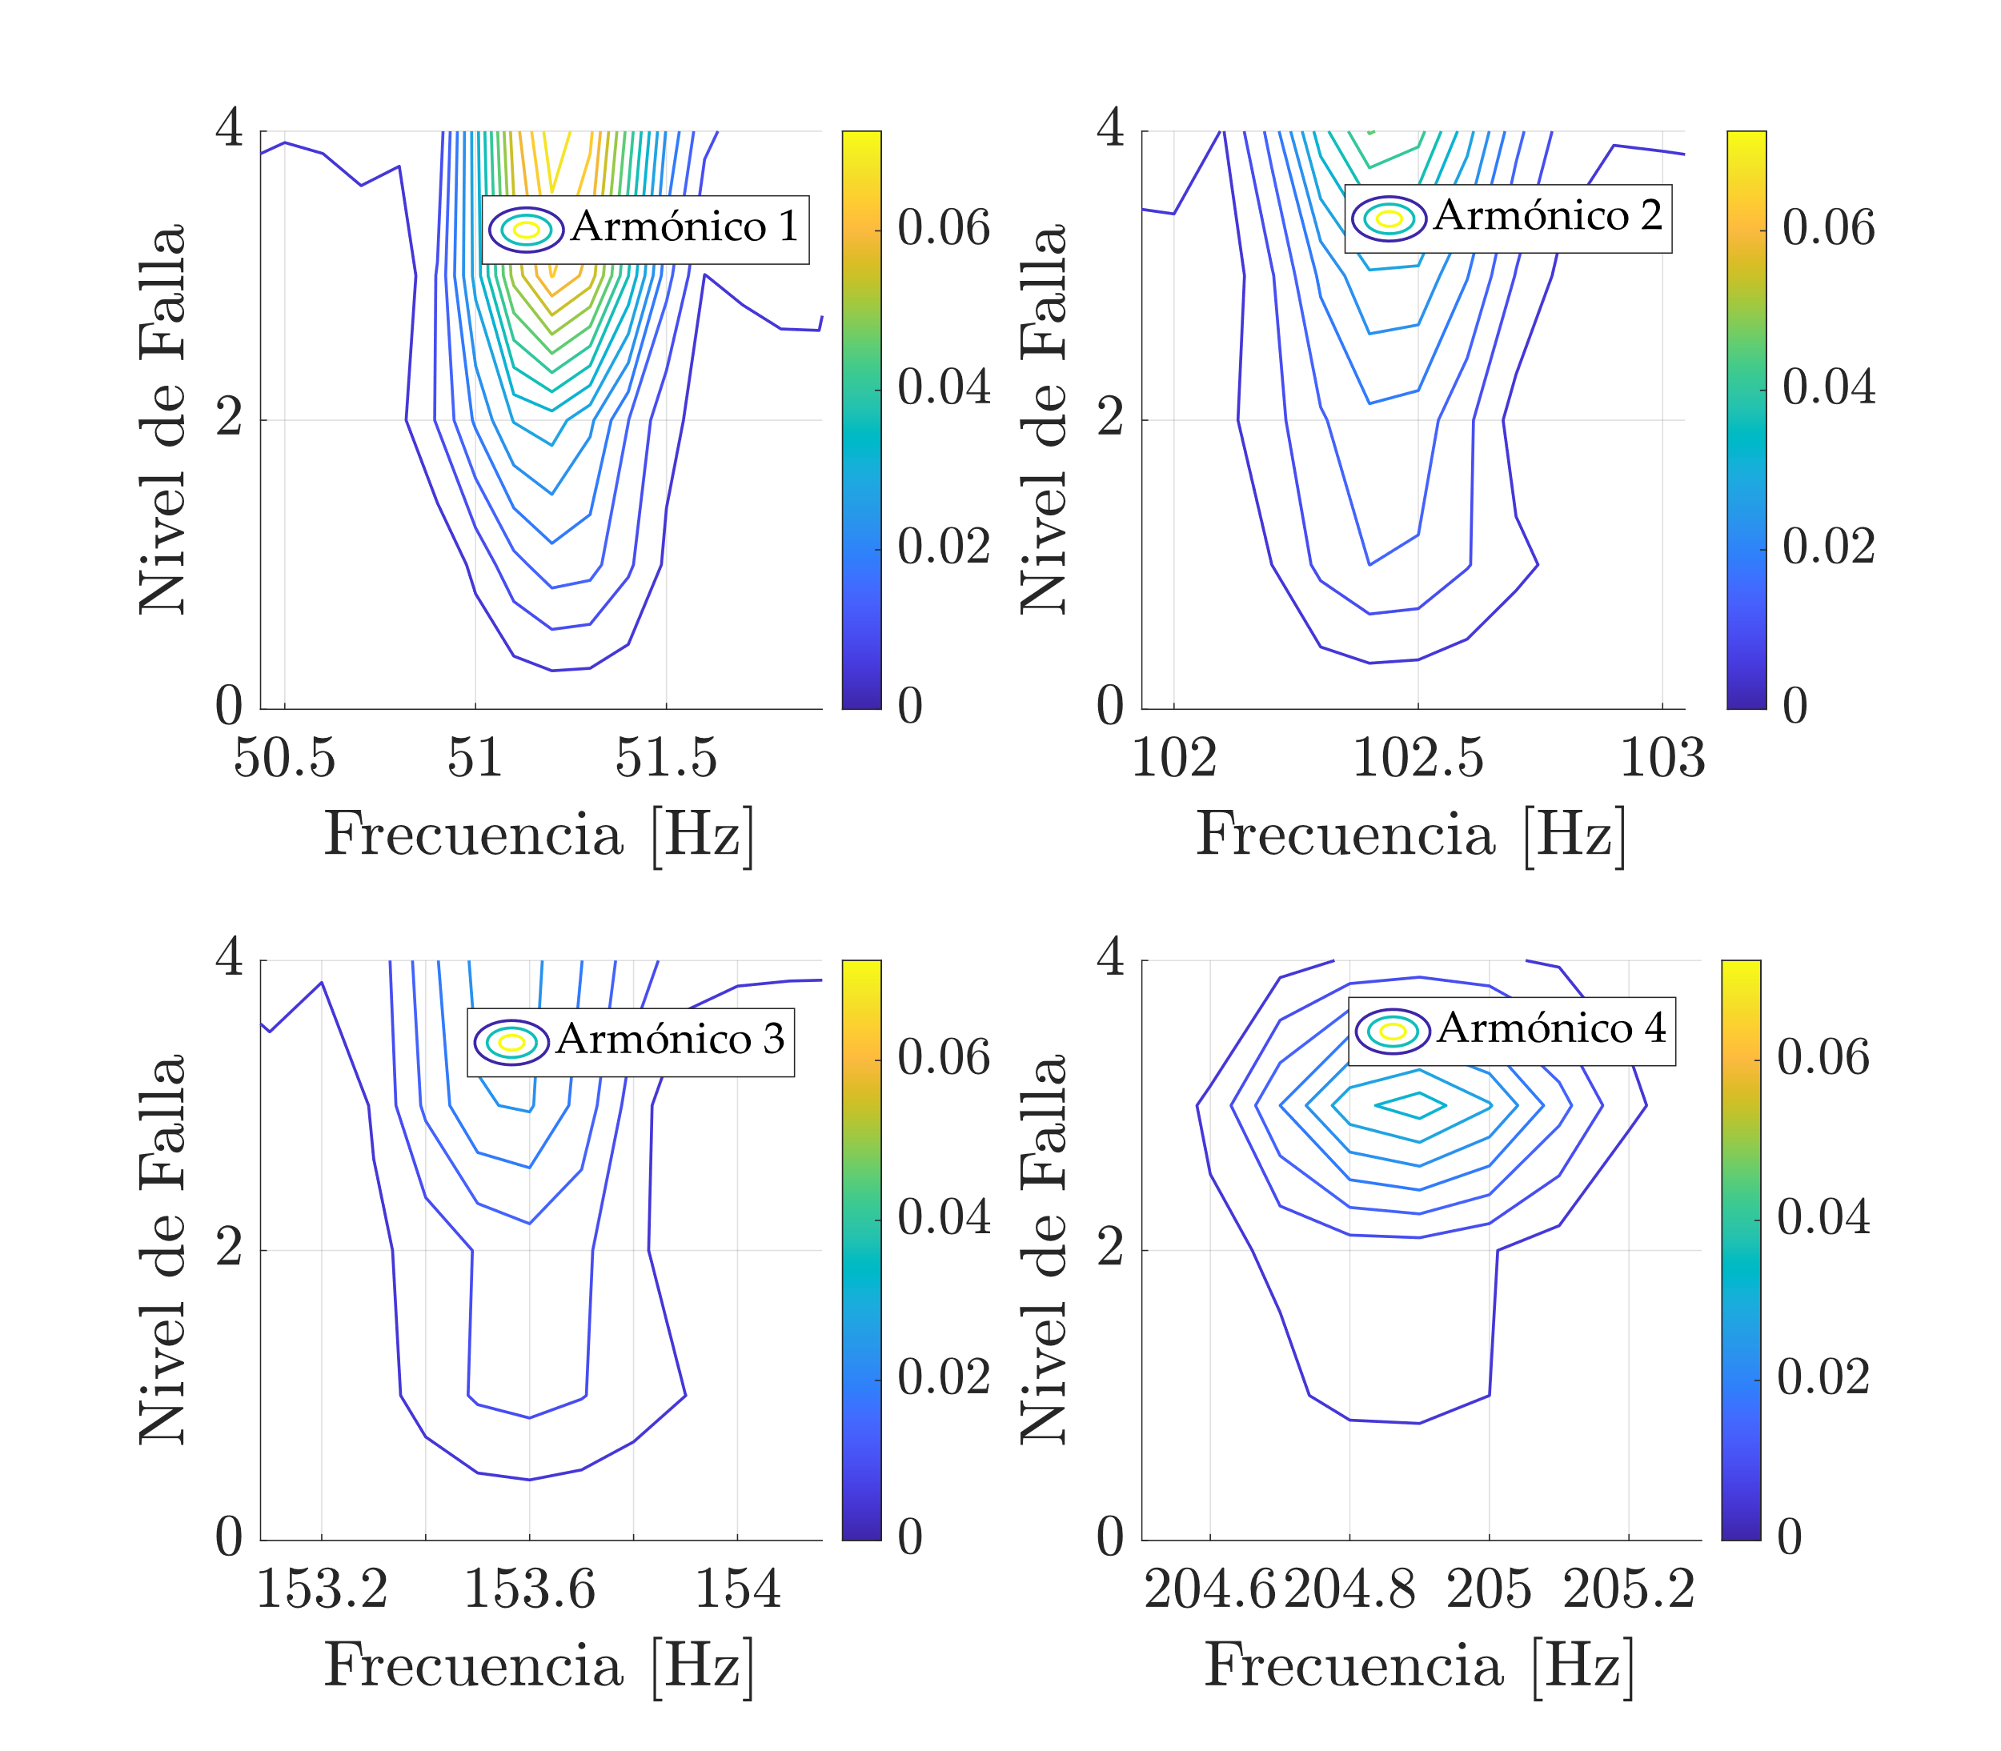

**Figura 3.** Mapas de evolución de falla de pista exterior a régimen de 500 rpm.

Esta caracterización del comportamiento de la falla puede ser implementada para relacionar futuros estados del equipo. Dado que, en el análisis espectral la componente de análisis es denotada por su frecuencia de falla y la amplitud. Estas corresponden a dos de las tres variables que caracterizan un mapa de evolución de falla. Por lo que, de relacionar las variables de frecuencia y amplitud de un espectro dado, se puede establecer una relación con el nivel de falla correspondiente.

## Metodología

El desarrollo de la metodología propuesta está estructurado en seis fases, mismas que han sido ampliamente detalladas en [14], las cuales se describen a continuación.

### Adquisición de datos

Esta fase contempla el conocimiento del comportamiento del equipo en estudio. Por lo cual, surge la necesidad de contar con registros de vibración que describan su comportamiento del equipo a lo largo del tiempo. Estos a su vez permiten la construcción de los respectivos mapas de evolución de falla. En este escenario, se enfatiza la importancia de considerar el nivel de falla hasta el cual se pretende evaluar futuros registros.

### Determinación de muestras representativas

La selección de las muestras representativas conlleva la normalización de estas. Lo que se busca es asegurar que las muestras de los registros empleadas en la construcción del mapa de evolución de falla y el registro que se pretende diagnosticar, posean:

1. Velocidad de giro constante,
2. Homogenización de frecuencia de falla, y
3. Misma resolución en frecuencia o longitud del registro.

El principal objetivo es eliminar desfases en frecuencia y variaciones en la fuerza de impacto [21], además de reducir la incertidumbre en la identificación de la frecuencia de falla [22].

### Preprocesamiento de Datos

Este estudio utiliza la técnica de “Análisis de Envolvente”, para detectar zonas resonantes proveniente de los componentes del rodamiento [17,23]. La aplicación de esta técnica de análisis comprende:

1. Selección de la banda de frecuencia,
2. Filtrado de la señal,
3. Extracción de la señal envolvente (mediante la Transformada de Hilbert), y
4. Construcción del Espectro de Envolvente.

Es conocida la importancia de identificar la banda de frecuencia con mayor información sobre el estado de un rodamiento [3,24]. Sin embargo, en [14] consideran una banda de filtrado constante de 1.8 – 6.1 kHz; esto con el objetivo de evitar atenuaciones en la señal por cambios en la selección de la banda de filtrado.

Cabe recalcar que, la aplicación de esta etapa de preprocesamiento de datos es aplicada tanto a los registros que conforman el mapa de evolución de falla, como a los futuros registros que se deseen diagnosticar.

### Construcción del mapa de evolución de falla

En la construcción de mapas de evolución de falla existen tres parámetros claves a considerar, como lo es el límite inferior, límite superior e intervalo de contorno.

El límite inferior o *Umbral $(U)$* representa el valor sobre el cual una amplitud dada es considerada significativa, y corresponde al valor de la primera isolínea. Por tal motivo, se considera que este valor debe adaptarse al comportamiento del registro en estudio. Para lo cual, se identifica los picos ($P_{e}$) de la muestra de longitud $N$, cuya amplitud supera la media de la señal ($x$), como se observa en la ecuación (1).

|  |  |  |
| --- | --- | --- |
|  | $$P_{e}=Picos(x)≥\frac{\sum_{i=1}^{N}{x_{i}}}{N}$$ | (1) |
|  |  |  |

Posteriormente, el Umbral equivale a la mediana de la amplitud de los picos identificados, ver ecuación (2), donde $N_{P_{e}}$ representa el número de picos identificados.

|  |  |  |
| --- | --- | --- |
|  | $$U=\left\{\begin{matrix}{P_{e}}_{\frac{N_{P_{e}}+1}{2}} & { N}_{P_{e}} impar \\ \frac{{P_{e}}_{\frac{N_{P_{e}}}{2}}+{P_{e}}_{\frac{N_{P_{e}}+1}{2}}}{2} & { N}_{P_{e}} par\end{matrix}\right.$$ | (2) |

El *Límite Superior* ($L_{sup}$) se asocia a la amplitud máxima de la frecuencia de falla o armónicos, de los espectros que conforman el mapa de evolución de falla.

El *Intervalo de Contorno* (*Ic*) representa el valor de espaciado entre isolíneas. Esto requiere definir el número de isolíneas ($N_{iso}$) empleadas en la construcción de los mapas de contorno. En la determinación del $N_{iso}$ consideran la regla de Sturges [25], esta regla se ajusta al número (*N)* de datos de la muestra del espectro analizado. La ecuación (3) corresponde a la estimación de *Ic*.

|  |  |  |
| --- | --- | --- |
|  |  | (3) |

El valor de cada isolínea ($I_{V}$) es definido por un conjunto de valores, establecidos por los múltiplos ($k=0, 1, 2,…{(N}_{iso}-1)$) del intervalo de contorno y umbral, sin que estos superen el límite superior, tal como se presenta en la ecuación (4).

|  |  |  |
| --- | --- | --- |
|  | $$I_{V}=U+k∙C_{i}$$ | (4) |

Estos valores de las isolíneas se emplean para construir planos paralelos que se intersecan con las amplitudes de los espectros (historial de vida del equipo en estudio). Definiendo asi, las coordenadas de las isolíneas y su comportamiento [26].

En la construcción de los mapas de evolución de falla asociados a cada armónico se ha considerado la normalización de la frecuencia de estos. Esto con el fin de considerar el deslizamiento en la frecuencia de repetición de los armónicos (**Figura 4**). Este deslizamiento es generado por la variación del diámetro de rodadura con el ángulo de carga entre las pistas de rodadura y los elementos rodantes [18].

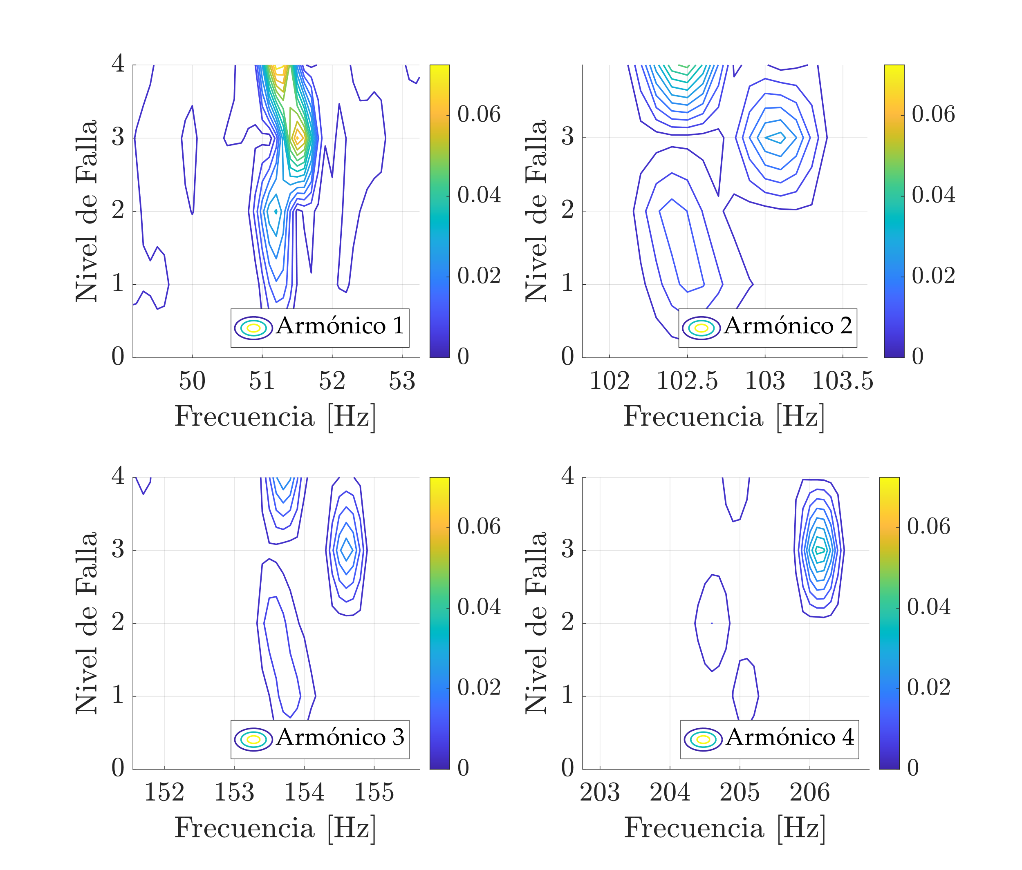 

|  |  |
| --- | --- |
| (a) | (b) |

**Figura 4.** Efecto del desfase de armónicos en la construcción de mapas de evolución de falla, (a) sin normalizar y (b) normalizado.

### Tratamiento del registro a evaluar

El registro para diagnosticar también se evalúa según los valores de las isolíneas estimadas. Esto permite identificar los *puntos de análisis* asociados a la intersección de los valores de las isolíneas y la amplitud de la frecuencia en estudio, tal como se observa en la **Figura 5**. De esta forma, los puntos de análisis se conforman de dos coordenadas, frecuencia y la amplitud, asociadas a cada valor de isolínea.

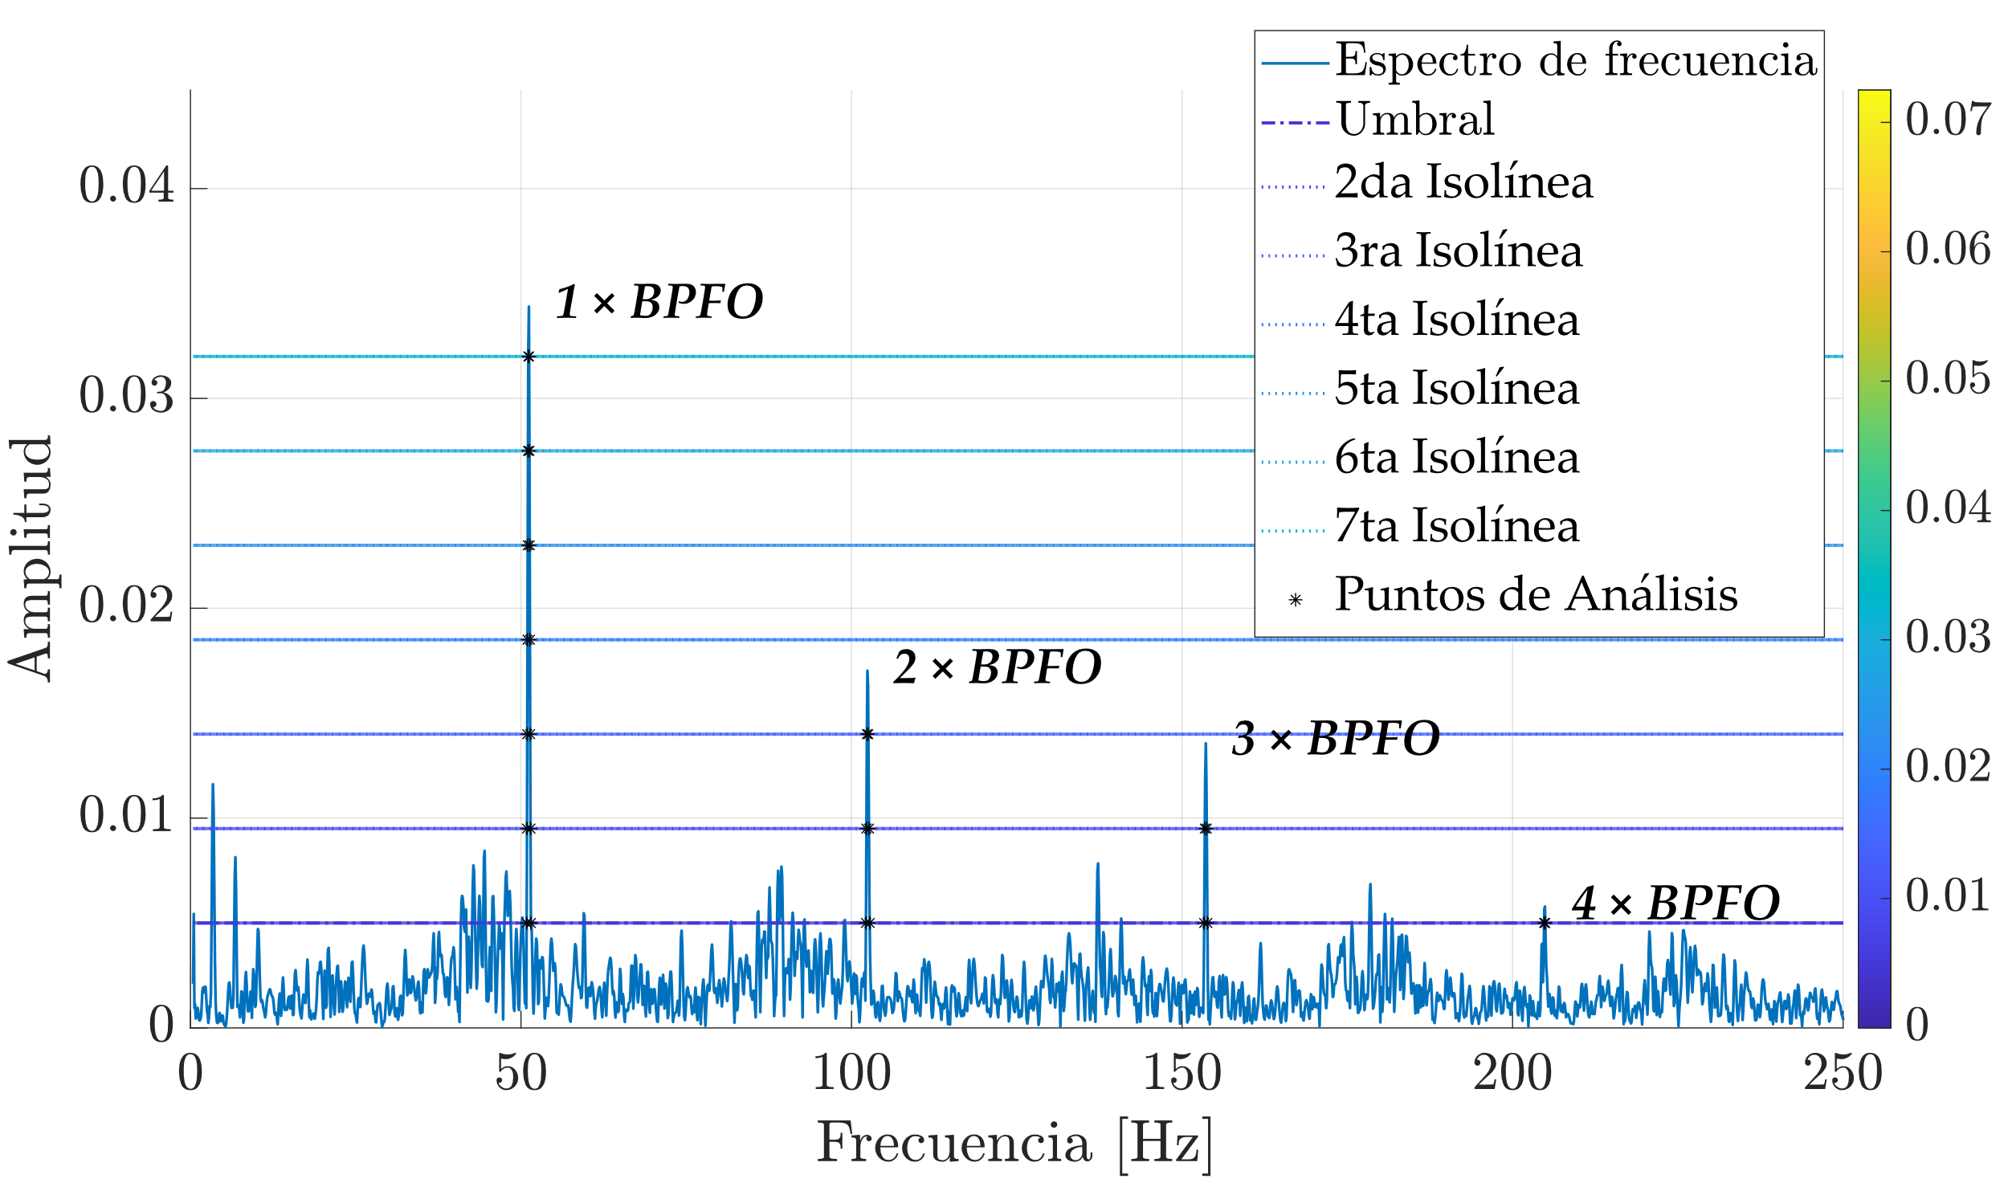

**Figura 5.** Identificación de los puntos de análisis del espectro en estudio (registro a 500rpm y nivel de falla F2).

### Diagnóstico del nivel de falla

Esta fase comprende la identificación de la relación existente entre los puntos de análisis (registro en estudio) y los valores de las isolíneas que conforman los mapas de evolución de falla.

En [14], esta fase es desarrollada mediante aproximación de puntos. Las isolíneas del mapa de evolución de falla están asociadas a un nivel de amplitud, y los puntos que la conforman poseen coordenadas en frecuencia y nivel de falla. Por otro lado, las coordenadas de los puntos de análisis denotan frecuencia y amplitud. Por consiguiente, al relacionar la coordenada “*amplitud*” de los puntos de análisis con su respectiva isolínea, y sobre esta isolínea se relaciona la coordenada frecuencia (puntos de análisis), buscando la frecuencia correspondiente o a su vez la frecuencia más cercana, se estable una relación con el nivel de falla.

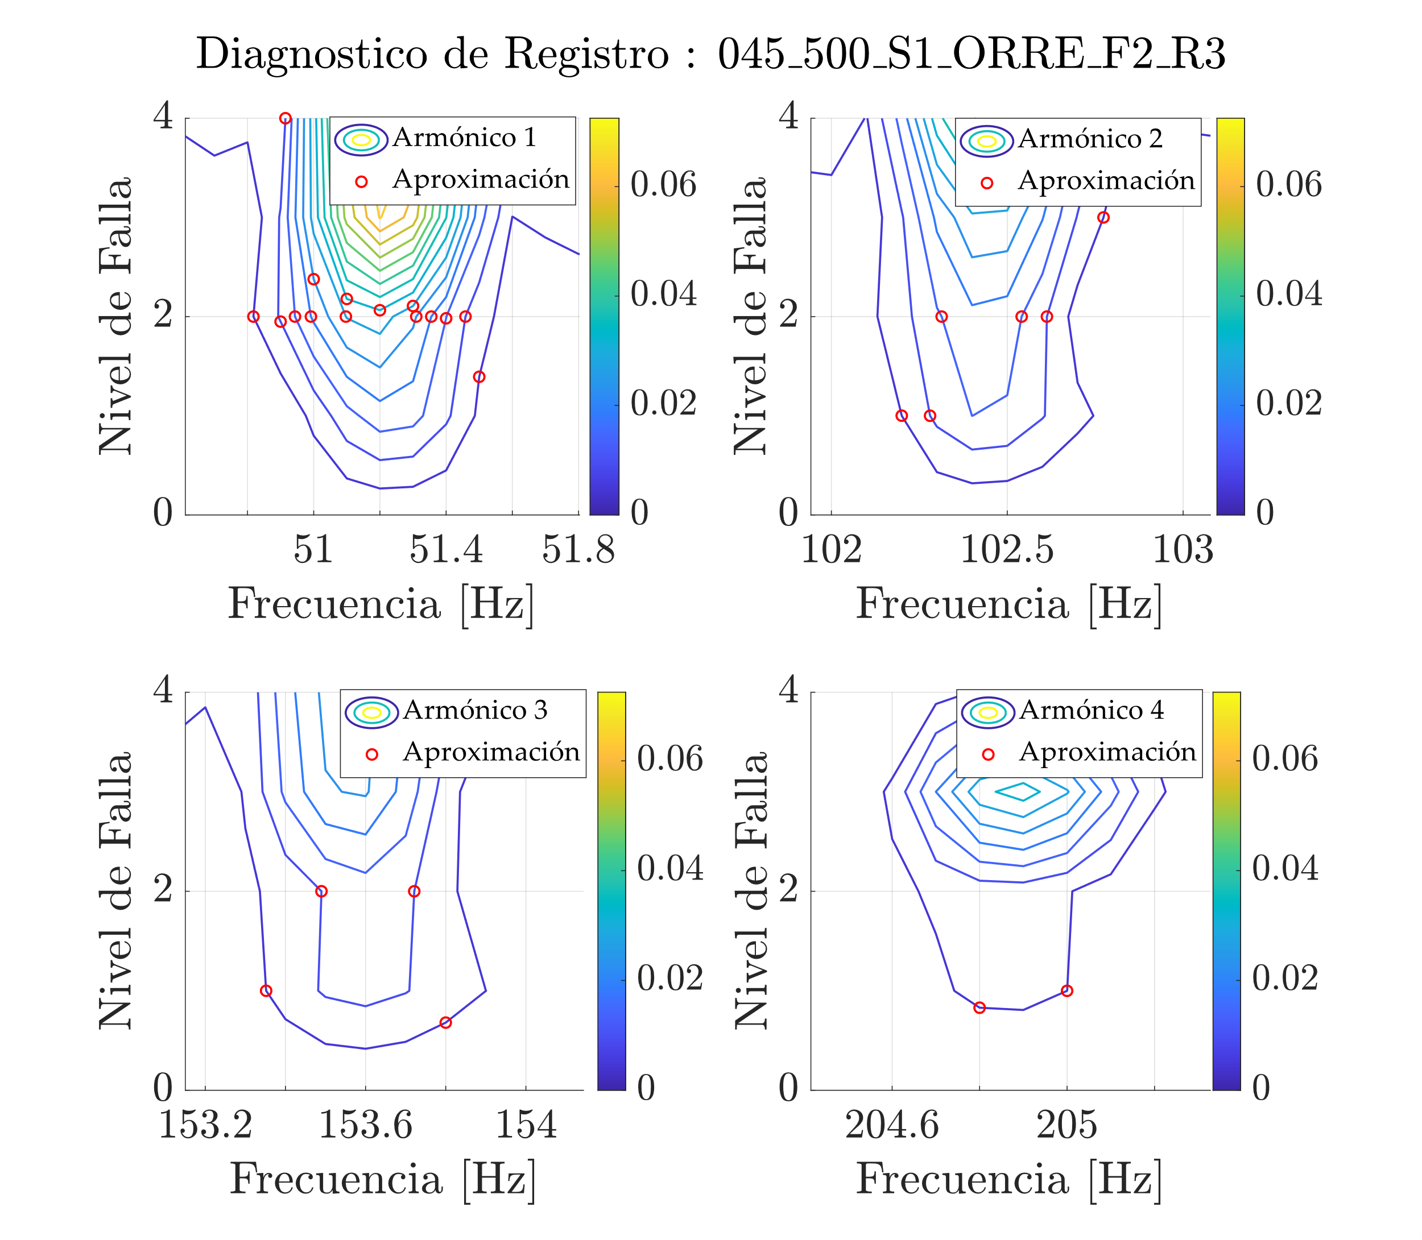

**Figura 6.** Representación de la relación entre los puntos de análisis y su respectivo mapa de evolución de falla.

En la **Figura 6** se representa la relación establecida entre los puntos de análisis representados en la **Figura 5** (frecuencia de falla y armónicos) y su respectivo mapa de evolución de falla. En esta relación se observa una nube de puntos sobre cada mapa de evolución de falla. En cada mapa se estable su relación con el nivel de falla, según el comportamiento de las amplitudes de la frecuencia y armónicos del espectro en estudio.

Posteriormente, al considerar la totalidad de las nubes de puntos, se estable la relación existente entre el espectro en estudio y su respectivo nivel de falla. En la cuantificación de la tendencia del nivel de falla se consideran las Medidas de Tendencia Central, como media y mediana. De esta forma, la evaluación de la tendencia del nivel de falla del espectro a 500 rpm y etiquetado con nivel de falla F2 (ver **Figura 5**), se la relaciona a un nivel de falla de 1.90 y 2 para la media y mediana respectivamente.

# Optimización del Diagnostico

La propuesta de optimizar el diagnóstico de la metodología radica en considerar funciones polinómicas que describan el comportamiento de las isolíneas. Con lo cual, se pretende identificar el nivel de falla real asociado a la coordenada frecuencia de los puntos de análisis.

En la estimación del polinomio se consideran los puntos que caracterizan a cada isolínea, en sus coordenadas de frecuencia y nivel de falla. Esto permite disponer de una función, donde cada isolínea es caracterizada por un polinomio o conjunto de polinomios, siendo el nivel de falla la variable dependiente, como se observa en la **Figura 7**.

|  |  |
| --- | --- |
|  |  |
| (a) | (b) |

**Figura 7.** Representación de los puntos que conforman la primera isolínea. (a) Conjunto de datos de la isolínea, y (b) estimación de los polinomios que caracterizas el comportamiento de la isolínea.

Para determinar el polinomio que se ajusta a los puntos de la isolínea, en este estudio se emplea la función “fit” de Matlab®. Esta función permite implementar métodos de suavizado para un mejor ajuste del conjunto de datos que conforman cada isolínea. A pesar del buen ajuste que realiza esta función, es importante considerar la disposición de los puntos de la isolínea, en el sentido de incremento o decrecimiento de la coordenada frecuencia. En la **Figura 7**(b) se observa que los primeros cuatro puntos del conjunto de datos de la isolínea decrecen en su coordenada frecuencia (unidos por linea azul), mientras que los demás datos crecen en dicha coordenada (unidos por linea roja). Por lo cual, en este trabajo se considera dividir el conjunto de datos según el sentido de incremento o no de dicha coordenada. Este criterio ha permitido obtener un mejor ajuste de los datos.

Posteriormente, una vez determinado el o los polinomios que describen el comportamiento de la isolínea, se procede a evaluar los puntos de análisis. Dado que los puntos de análisis poseen coordenadas en frecuencia y amplitud, de donde la amplitud está asociada a una isolínea. Por ende, al reemplazar la coordenada frecuencia en el polinomio estimado de su respectiva isolínea, se determina el nivel de falla correspondiente.

# Resultados y Discusión

La metodología es evaluada con los 45 registros que conforman la base de datos, asociados a regímenes de 200, 350 y 500 rpm. Cada registro posee una longitud en tiempo de 45 segundo. Considerando los criterios de selección de muestras representativas, cada registro fue evaluado en una ventana con longitud de 5 segundos, identificando 5 muestras por cada registro. Por lo tanto, los mapas de evolución de fallas asociados a cada régimen de giro son evaluados mediante 75 muestras, que comprenden a los 5 niveles de falla (F0, F1, F2, F3, F4) analizados, incluido el estado normal.

Cabe recalcar que, las muestras empleadas en la construcción de los mapas de evolución de falla no son consideradas para realizar el diagnóstico y validación de la metodología. Por otro lado, los registros de vibración están asociados a una falla combinada (ORRE). Sin embargo, en este estudio la evaluación de las prestaciones de la metodología se centra en la falla asociada a la pista exterior.

La evaluación del desempeño de la metodología se ha desarrollado mediante matrices de confusión. Esta herramienta permite visualizar los aciertos y errores de la metodología propuesta, al comparar las instancias de clase real con las predichas. Por lo cual es necesario que el nivel de falla diagnosticado o predicho mediante las medidas de tendencia central sea redondeado para eliminar la parte decimal.

## Comparación del diagnóstico

La **Figura 8** representa la comparación del diagnóstico entre los métodos de aproximación y caracterización de las isolíneas propuesto. Esta figura muestra que, con el método propuesto (puntos verdes), la dispersión de los puntos de análisis del espectro en estudio (**Figura 5**) sobre su respetivo mapa de contorno se reduce. Lo cual demuestra una relación más estrecha entre los puntos de análisis de un espectro y su nivel de falla correspondiente según el mapa de evolución de falla.

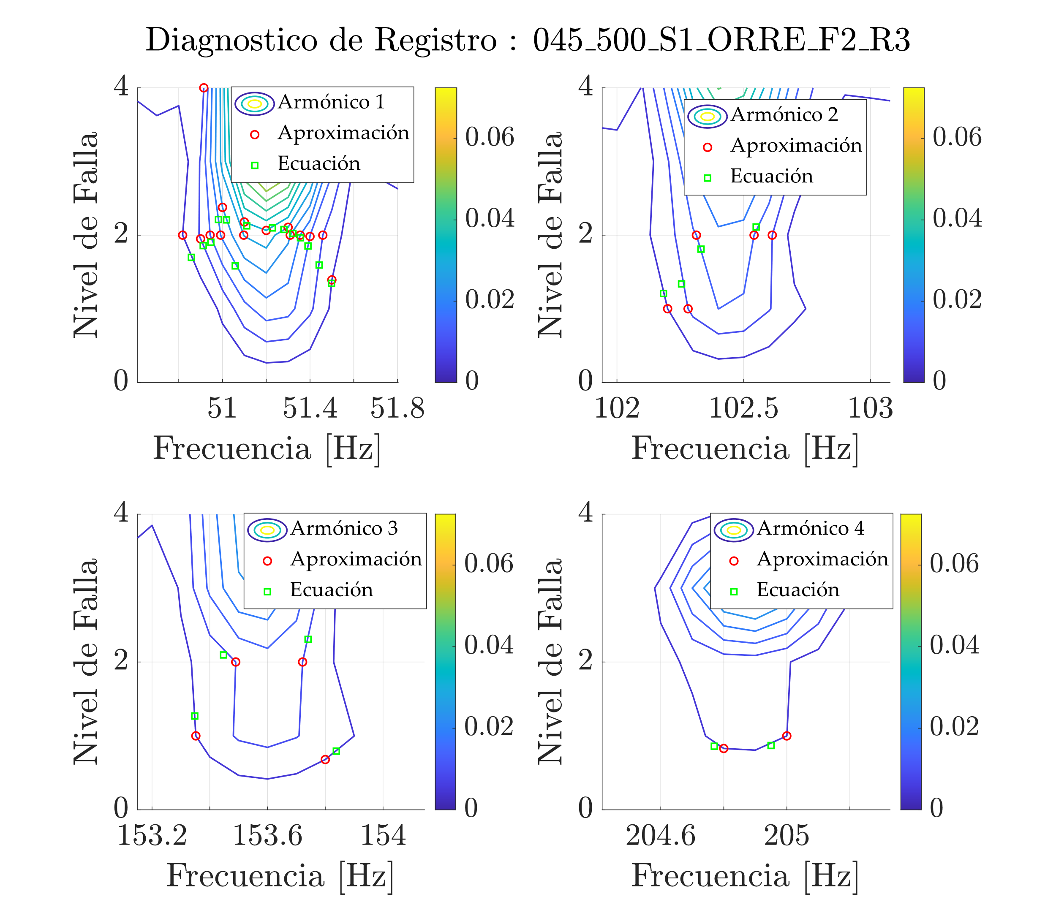

**Figura 8.** Comparación de los métodos de diagnóstico, mediante aproximación (puntos rojos) y el optimizado por ecuación (puntos verdes).

## Diagnóstico del Método de Aproximación

En este apartado se presentan los resultados del diagnóstico de las muestras mediante el método de aproximación. La **Figura 9** resume los resultados. Como se observa, la media representa la medida de tendencia central con mejor diagnóstico, con un 79.11% de aciertos, como se observa en la **Figura 9**(a). Las muestras con nivel de falla F0, F1 y F2 presentan un error en el diagnóstico de 13.3, 6.7% y 15.6 % respectivamente. Por otra parte, en el caso de las muestras con falla F3, todas han sido correctamente diagnosticadas. Finalmente, las muestras con falla nivel F4 son las que poseen mayor inconveniente, con un 68.9% de fallas en el diagnóstico.



|  |  |
| --- | --- |
| (a) | (b) |

**Figura 9.** Matriz de confusión de las medidas de tendencia central mediante el método de aproximación. (a) Media, y (b) Mediana.

## Diagnóstico mediante Método Optimizado

La **Figura 10** presenta las matrices de confusión para evaluar las medidas de tendencia central (Media y Mediana) empleadas en la estimación del nivel de falla correspondiente. Éstas matices de confusión corresponden a la caracterización de las isolíneas mediante funciones polinómicas. En la **Figura 10**(a) se observa que la media presenta mayor exactitud en el diagnóstico de las diferentes muestras, alcanzando un 84.44% de aciertos. Con lo cual, el porcentaje de aciertos se ha incrementado en un 5.29% en comparación con el método de aproximación. Como se observa, la media se mantiene como la medida de tendencia con mejor porcentaje de aciertos.



|  |  |
| --- | --- |
| (a) | (b) |

**Figura 10.** Matriz de confusión de las medidas de tendencia central mediante el método optimizado. (a) Media, y (b) Mediana.

Los registros de estado normal han sido diagnosticados correctamente. Los registros con nivel de falla F1 y F3 presentan un error de 2.2% en el diagnóstico, estas muestras fueron asociadas a un nivel de falla superior. Por otra parte, respecto a las muestras asociadas a un nivel de falla F3, el 20% de estas fueron erróneamente diagnosticadas. El mayor inconveniente continúa estando asociado al diagnóstico de la falla F4, donde el 53.3% de las muestras fueron erróneamente estimadas.

En cuanto a la matriz de confusión de la mediana, ver **Figura 10** (b), se puede observar que la caracterización de las isolíneas por polinomios presenta un incremento en el porcentaje de aciertos del 1.34% en comparación con el método de aproximación.

# Conclusiones

Este trabajo presenta la evaluación de la metodología basada en la construcción de mapas de evolución de falla para el diagnóstico de rodamientos propuesta en [14]. Mediante la consideración de polinomios para caracterizar el comportamiento de las isolíneas, se ha observado un incremento en la precisión del diagnóstico de la falla en pista exterior de 5.29% y 1.34%, para la media y mediana respectivamente. Cabe destacar que este valor fue obtenido mediante el procesamiento de todos los puntos de análisis de los 6 primeros armónicos. Además, se ha observado que la media sigue presentando mejores resultados en la estimación del nivel de falla en comparación con la mediana.

A pesar del incremento de aciertos, los registros con falla nivel F4 continúan siendo el principal problema. Por lo que, en trabajos futuros se contempla el desarrollo de un estudio enfocado en determinar cuál de los armónicos de un espectro posee mayor relación con el nivel de falla, caracterizado en su respectivo mapa de evolución de falla.

# Referencias

[1] M. Behzad, S. Feizhoseini, H.A. Arghand, A. Davoodabadi, D. Mba, Failure Threshold Determination of Rolling Element Bearings Using Vibration Fluctuation and Failure Modes, Appl. Sci. 11 (2021) 160. https://doi.org/10.3390/app11010160.

[2] H. Shao, H. Jiang, Y. Lin, X. Li, A novel method for intelligent fault diagnosis of rolling bearings using ensemble deep auto-encoders, Mech. Syst. Signal Process. 102 (2018) 278–297. https://doi.org/10.1016/j.ymssp.2017.09.026.

[3] K. Yu, T.R. Lin, J. Tan, H. Ma, An adaptive sensitive frequency band selection method for empirical wavelet transform and its application in bearing fault diagnosis, Measurement. 134 (2019) 375–384. https://doi.org/10.1016/j.measurement.2018.10.086.

[4] B.P. Graney, K. Starry, Rolling Element Bearing Analysis, Mater. Eval. (2012) 8.

[5] S. Cho, M. Choi, Z. Gao, T. Moan, Fault detection and diagnosis of a blade pitch system in a floating wind turbine based on Kalman filters and artificial neural networks, Renew. Energy. 169 (2021) 1–13. https://doi.org/10.1016/j.renene.2020.12.116.

[6] F. Piltan, C.-H. Kim, J.-M. Kim, Bearing Crack Diagnosis Using a Smooth Sliding Digital Twin to Overcome Fluctuations Arising in Unknown Conditions, Appl. Sci. 12 (2022) 6770. https://doi.org/10.3390/app12136770.

[7] Z.-H. Liu, B.-L. Lu, H.-L. Wei, L. Chen, X.-H. Li, M. Ratsch, Deep Adversarial Domain Adaptation Model for Bearing Fault Diagnosis, IEEE Trans. Syst. Man Cybern. Syst. (2020) 1–10. https://doi.org/10.1109/TSMC.2019.2932000.

[8] J. Sun, C. Yan, J. Wen, Intelligent Bearing Fault Diagnosis Method Combining Compressed Data Acquisition and Deep Learning, IEEE Trans. Instrum. Meas. 67 (2018) 185–195. https://doi.org/10.1109/TIM.2017.2759418.

[9] D. Goyal, A. Choudhary, B.S. Pabla, S.S. Dhami, Support vector machines based non-contact fault diagnosis system for bearings, J. Intell. Manuf. 31 (2020) 1275–1289. https://doi.org/10.1007/s10845-019-01511-x.

[10] X. Jin, Y. Sun, Z. Que, Y. Wang, T.W.S. Chow, Anomaly Detection and Fault Prognosis for Bearings, IEEE Trans. Instrum. Meas. 65 (2016) 2046–2054. https://doi.org/10.1109/TIM.2016.2570398.

[11] E. Brusa, F. Bruzzone, C. Delprete, L.G. Di Maggio, C. Rosso, Health Indicators Construction for Damage Level Assessment in Bearing Diagnostics: A Proposal of an Energetic Approach Based on Envelope Analysis, Appl. Sci. 10 (2020) 8131. https://doi.org/10.3390/app10228131.

[12] D.-H. Kwak, D.-H. Lee, J.-H. Ahn, B.-H. Koh, Fault Detection of Roller-Bearings Using Signal Processing and Optimization Algorithms, Sensors. 14 (2013) 283–298. https://doi.org/10.3390/s140100283.

[13] H. Qiu, J. Lee, J. Lin, G. Yu, Robust performance degradation assessment methods for enhanced rolling element bearing prognostics, Adv. Eng. Inform. 17 (2003) 127–140. https://doi.org/10.1016/j.aei.2004.08.001.

[14] C.R. Soto-Ocampo, J.D. Cano-Moreno, J.M. Mera, J. Maroto, Bearing Severity Fault Evaluation Using Contour Maps—Case Study, Appl. Sci. 11 (2021) 6452. https://doi.org/10.3390/app11146452.

[15] C.R. Soto-Ocampo, J.M. Mera, J.D. Cano-Moreno, J.L. Garcia-Bernardo, Low-Cost, High-Frequency, Data Acquisition System for Condition Monitoring of Rotating Machinery through Vibration Analysis-Case Study, Sensors. 20 (2020) 3493. https://doi.org/10.3390/s20123493.

[16] S.H. Ghafari, A Fault Diagnosis System for Rotary Machinery Supported by Rolling Element Bearings, Ph.D., University of Waterloo, 2007.

[17] P. Gupta, M.K. Pradhan, Fault detection analysis in rolling element bearing: A review, Mater. Today Proc. 4 (2017) 2085–2094. https://doi.org/10.1016/j.matpr.2017.02.054.

[18] R.B. Randall, J. Antoni, Rolling element bearing diagnostics—A tutorial, Mech. Syst. Signal Process. 25 (2011) 485–520. https://doi.org/10.1016/j.ymssp.2010.07.017.

[19] M.-G. Jeong, E.-B. Lee, M. Lee, J.-Y. Jung, Multi-criteria route planning with risk contour map for smart navigation, Ocean Eng. 172 (2019) 72–85. https://doi.org/10.1016/j.oceaneng.2018.11.050.

[20] T. Hahmann, E.L. Usery, What is in a Contour Map?, in: S.I. Fabrikant, M. Raubal, M. Bertolotto, C. Davies, S. Freundschuh, S. Bell (Eds.), Springer International Publishing, Cham, 2015.

[21] D. Fernández-Francos, D. Martínez-Rego, O. Fontenla-Romero, A. Alonso-Betanzos, Automatic bearing fault diagnosis based on one-class ν-SVM, Comput. Ind. Eng. 64 (2013) 357–365. https://doi.org/10.1016/j.cie.2012.10.013.

[22] W.A. Smith, R.B. Randall, Rolling element bearing diagnostics using the Case Western Reserve University data: A benchmark study, Mech. Syst. Signal Process. 64–65 (2015) 100–131. https://doi.org/10.1016/j.ymssp.2015.04.021.

[23] B. Samanta, K.R. Al-Balushi, Artificial neural network based fault diagnostics of rolling element bearings using time-domain features, Mech. Syst. Signal Process. 17 (2003) 317–328. https://doi.org/10.1006/mssp.2001.1462.

[24] Z. Liu, Y. Jin, M.J. Zuo, D. Peng, ACCUGRAM: A novel approach based on classification to frequency band selection for rotating machinery fault diagnosis, ISA Trans. 95 (2019) 346–357. https://doi.org/10.1016/j.isatra.2019.05.007.

[25] M.L. Rizzo, Statistical Computing with R, CRC Press, Ohio, U.S.A., 2007.

[26] S.P. Morse, Concepts of use in contour map processing, Commun. ACM. (n.d.) 6.